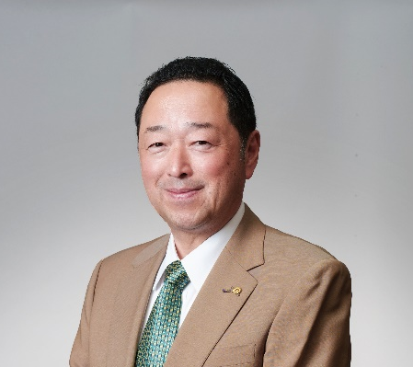
ご 挨 拶

国際ロータリー第2520地区
ガバナー 加藤 雄彦
『検討し、更新しよう』“Review&Renew”

ジェームズ．F．コンウェイ国際ロータリー会長1969－70年度（ロックビルセンターRC）が提唱した会長テーマを参考にして会員のみなさまと 2025－26 年度ロータリー奉仕活動を進めていきます。
地区会員のみなさまに国際ロータリーへのご理解とご支援をいただいていく上で、ガバナーとして以下のことをメッセージとしてお伝えいたします。 リンク先： www.japanrotary.club
① 地域や国際的奉仕活動に役立つ様々なリソースをマイロータリーから探し出し、地区行動計画推進リーダーおよびクラブ行動計画推進リーダーと共に協議しましょう。
② ロータリークラブのリーダーたちはクラブの行動計画（方針）を策定し、クラブセントラルに３か年分の目標を入力し、前年度との比較検証をしましょう。同時に、クラブの将来像をロータリークラブ会員と共に語り合いましょう。
（クラブ会長・会長エレクト・会長ノミニーのご氏名を先ずマイロータリーに登録しましょう。）
③ 会費を納入しているロータリークラブの例会に出席することは義務ではなく権利です。
さらに、自分のクラブだけでなく国内外のロータリークラブの例会（国際大会を含む）に関心を抱いて参加し、国際ロータリーの醍醐味を味わいましょう。
④ ロータリークラブの未来を託して「クラブ優秀賞」（旧ロータリー賞）を獲得しましょう。
マイロータリーへの登録が獲得の礎となります。クラブサポートミーティングも活用しましょう。
⑤ ロータリー章典に基づく地区組織の改編とそれに紐づく地区予算編成を図ります。全国34地区で最も高かった地区賦課金29,000円に軽減します。
これまで地域社会に潜在的にロータリークラブへの入会を考えている方々へ気楽に声をかけてみましょう。新クラブ（新しいタイプのクラブを含む）の設立は新しい会員の奉仕の機会を創出します。
⑥ 地区補助金（DG）を分区・ゾーン単位で公平に活用し、地域に根差した公共イメージを高めましょう。とくに、若い世代やこれまでロータリーを知らなかった人々と共同活動を図り、ロータリーの魅力を体感してもらい、地域における公共イメージの向上を図りましょう。（会員増強・クラブ活性化委員会と公共イメージ委員会との共同プログラム）
⑦ 2025－2026年度から登場した「地区会員ハンドブック」を必携し、地区会員のみなさまと共にロータリーを育てるリソースにしましょう。
⑧ 地区会員から寄せられた大会開催資金等で生まれた大会剰余金は能登半島地震および豪雨災害
（第2610地区）への支援、全クラブが賛同し資金提供する国際共同委員会（Intercountry Committee）の国際奉仕の支援に活用しましょう。

